МІНІСТЕРСТВО ОСВІТИ І НАУКИ УКРАЇНИ
ХАРКІВСЬКИЙ НАЦІОНАЛЬНИЙ УНІВЕРСИТЕТ
МІСЬКОГО ГОСПОДАРСТВА імені О. М. БЕКЕТОВА

Методичні вказівки
з дисциплін

НАРИСНА ГЕОМЕТРІЯ ТА
АРХІТЕКТУРНЕ ПРОЕКТУВАННЯ

до практичних занять та самостійної роботи студентів і виконання розрахунково-графічних завдань
(для студентів 1 курсу напряму 1201 «Архітектура», спеціальності 6.060102 «Містобудування»)

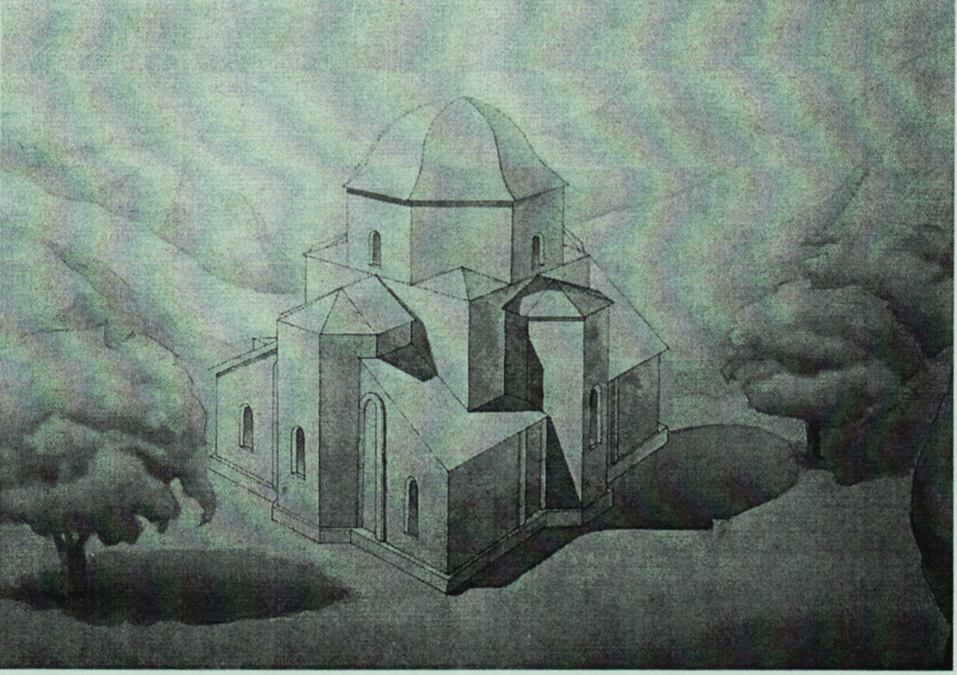

Харків – ХНУМГ – 2015
Методичні вказівки з дисциплін: «Нарисна геометрія» та «Архітектурне проектування», для студентів 1 курсу напряму 1201 «Архітектура», спеціальності 6.060102 «Містобудування» / Харк. нац. ун-т міськ. госп-ва ім. О.М. Бекетова; уклад.: В.С. Коваленко, О.Ю. Усачова. – Х.: ХНУМГ ім. О.М. Бекетова, 2015. – 44 с.

Укладачі: доц. О.Ю. Усачова;
ст. викл. В.С. Коваленко

Рецензент: доц., канд. арх. М.А. Вотінов

Рекомендовано кафедрою «Основ архітектурного проектування і рисунку»,
протокол № 1 від 29 серпня 2014 р.

